Муниципальное казенное общеобразовательное учреждение
Отрокская средняя общеобразовательная школа

Методическая разработка
учителя-логопеда
Подгрупповое логопедическое занятие
в 3 классе
Тема: «Март – весенний месяц».


Тропина Ольга Сергеевна
учитель-логопед МКОУ Отрокская СОШ

с. Отрок, 2022г.

Аннотация к подгрупповому логопедическому занятию:
«Март - весенний месяц»

Проблема: у детей с задержкой психического развития выявляется бедность словарного запаса, неточность употребления слов, пассивный словарь преобладает над активным словарем, отмечается недостаточная сформированность грамматической стороны речи.

Подгрупповое логопедическое занятие направлено на обогащение словарного запаса, совершенствование грамматического строя речи.
Лексические упражнения на занятии направлены на понимание значения слов: снег таял, растаял, подтаял в зависимости его изменения весной. Логические упражнения логически связаны с актуализацией знаний.
Работа в парах постоянного состава способствует развитию коммуникативных навыков, а также обеспечивает взаимоконтроль.
Контингент участников: учащиеся 3 класса, имеющие задержку психического развития.

Введение
Недостаточная сформированность грамматического строя речи является одним из наиболее ярких проявлений общего недоразвития речи, характеризующих устную речь детей с ЗПР. Ограниченность лексических средств у детей с ЗПР проявляется при составлении предложений по опорным словам и с заданными словами.
Уровень овладения предложением служит показателем сформированности грамматического строя речи. Для детей с ЗПР составление предложений представляет трудность. Ошибки у детей очень многочисленны. Наиболее распространенная ошибка — нарушение порядка слов.
Одно из ярких проявлений несформированности грамматического строя речи является употребление предлогов. Сложные предлоги не употребляются этими детьми, а простые употребляются с ошибками (замена предлога, пропуск). Несформированность устной речи у детей с задержкой психического развития обуславливает в дальнейшем нарушение письма.
Говоря о словаре детей с ЗПР можно отметить:
- значительное расхождение между пассивным и активным словарем;
- неточное употребление слов;
- мало слов, обозначающих общие понятия и конкретизирующих эти понятия;
- затруднена активизация словарного запаса;
Таким образом, дети с ЗПР отличаются недоразвитием всех функций – задержка речи или различные нарушения являются практически постоянным «спутником» детей. Развитие связной речи является наиважнейшим условием успешности обучения ребенка. Только обладая хорошо развитой речью, ребенок может давать развернутые ответы на сложные вопросы, полно и аргументировано излагать свои мысли.
Речевые расстройства отрицательно влияют на психическое развитие ребенка, на эффективность его обучения. Своевременное и целенаправленное устранение нарушений речи способствует развитию мыслительной деятельности, социальной адаптации ребенка.

Разработанная методическая разработка по теме: «Март - весенний месяц» направлена на развитие связной речи, грамматического строя у учащихся 3 класса с задержкой психического развития. Работая в парах постоянного состава, у учащихся развиваются коммуникативные навыки.

Цель занятия: формирование связного устного высказывания с использованием приставочных глаголов
Задачи:
- формировать умения точно употреблять слова в речи на основе
наблюдений за изменениями в природе;
- корректировать внимание, общую моторику детей;
- развивать речь, эстетические и эмоциональные качества личности учащихся;
- воспитывать любовь, бережное отношение к природе.

При изучении новой темы использовались методы: беседа, рассказ учителя, задания занимательного характера, работа по репродукции картины И.И. Левитана, дидактическая игра, работа в парах, работа по карточкам.
Работа с картинками, составление простых предложений, пересказ сказки на основе картинного плана способствуют накоплению активного и пассивного словаря учащихся, уточнению значения слов.
Занятие сопровождается презентацией. Для снятия напряжения в течение занятия были проведены две физкультминутки, для развития моторики проводилась пальчиковая гимнастика.

Основная часть методической разработки
Подгрупповое логопедическое занятие: «Март -весенний месяц»
Ход занятия:
- Организационный момент.

  - Сообщение темы и целей урока ( слайд 1)
  - Упражнение по развитию внимания:
- Повторите цепочку движений и слогов.
Учитель поднимает, разводит в стороны, вытягивает вперед, опускает руки, сопровождая свои действия произнесением слогов: ка – са – ма – на – та.
Ученики должны повторить в точности действия и слоговую цепочку.
- Введение в тему ( слайд 2)
Ещё в полях белеет снег,
А воды уж весной шумят –
Бегут и будят сонный брег,
Бегут и блещут, и гласят…
Они гласят во все концы:
«Весна идет, весна идет!
Мы молодой весны гонцы,
Она нас выслала вперед!»
1. Беседа.
- О каком времени года стихотворение Федора Ивановича Тютчева?
- Какие весенние месяцы вы знаете? ( слайд 3)
- Посмотрите на репродукцию картины Исаака Ильича Левитана. Какое время года изобразил художник на картине? ( показ картины И.И. Левитана «Март») ( слайд 4)
- Как вы это определили?
- Опиши цвет неба.
- Каким снег стал с приходом весны?
- Много ли снега еще лежит на дворе?
- Где снег сильнее растаял?
- Какой стала дорога?
- Как, по-вашему, какой весенний месяц изобразил художник? Докажите.
2. Лексические упражнения ( слайд 5)
- Составьте предложения из слов снег - тает с разным значением в зависимости его изменения весной (снег тает, снег оттаял, снег растаял). Приложение 1
(Если дети затрудняются выполнить это задание можно показывать карточки с глаголами, дети, прочитав слово, подставляют глаголы к слову снег и объясняют, что глагол значит).
3. Отгадайте загадки:
- Тает снежок, ожил лужок,
День прибывает.
Когда это бывает? ( Весной.) ( слайд 7)
- Висит за окошком кулек ледяной,
Он полон капели и пахнет весной. ( Сосулька) слайд 9
- Первым вылез из земли
- На проталинке.
- Он мороза не боится,
- Хоть и маленький. (Подснежник.) слайд 11
4.Физминутка (бом-бом) слайд 12
- Изучение нового материала.
- Беседа на основе ранее приобретенных знаний.
- Что происходит с природой весной?
- Почему у людей улучшается весной настроение?
- Вспомните, почему весной природа оживает?
- Какие признаки говорят нам, что пришла весна? ( слайд 13)
2. Рассказ учителя-логопеда.
Март
В синем небе над землей
Солнце борется с зимой.
Полной грудью солнце дышит,
С каждым днем все ярче, выше.
Мелодично льется с крыши:
«Кап-кап-кап»- сосулька. Слышишь?
Солнцу, видно, очень рад
Капельник, проказник март. ( слайд 14)
- Март – первый весенний месяц, его называют «утром весны». Солнце поднимается выше и светит ярче, дни становятся длиннее. Небо становится синим. Сугробы оседают, снег становится рыхлым, слышится капель.
Первый месяц весны – переменчивый. В марте бывают последние зимние метели, холодные ночи.
Пробуждаются звери и птицы. В конце марта прилетают грачи – вестники весны.
Потекли веселые бурные ручьи. Они протекали между не растаявшим снегом. Ребята очень любили пускать бумажные кораблики. Вот такие!
( Демонстрация бумажного кораблика) слайд 15
Однажды …
- А вот что было однажды, вы мне расскажите сами, составив из слов рассказ.
IV. Закрепление.
1.Составление повествовательного рассказа с использованием приставочных глаголов.
Работа в парах (приложение 2, приложение 2-1).
Раздаются каждой паре карточки со словами. Дети составляют рассказ, помещая карточки на столе в нужном порядке. ( слайд 16)

У каждой пары получается свой составленный рассказ о весне. Рассказы заслушиваются.
2. Пальчиковая гимнастика ( слайд 17)

Шаловливые сосульки (Руки поставить на пояс и весело шаловливо подпрыгивать.)
Сели на карниз. (Приседание или сесть на ковер, на пол, на стульчик)
Шаловливые сосульки (Подъем и опускание плеч)
Посмотрели вниз. (Руку приставить как козырек и посмотреть вниз вдаль)
Посмотрели, чем заняться? (Пожать плечами)
Стали каплями кидаться. (Руками изображаем это действие)
Две сосульки вниз смотрели (повторяем движение – руку приставить как козырек ко лбу и посмотреть вниз)
И на солнышке звенели:
Кап-кап, дзинь-дзинь, (В такт наклонять голову вправо – влево.)
Кап-кап, дзинь – дзинь.
И на солнышке звенели
И…растаяли!!! (Расслабленно сесть, руки и ноги болтаются.

3. Беседа о весенних забавах детей ( слайд 18)
- Нравится ли вам весна?
- В какие игры вы любите играть весной?
- Можно ли весной ходить на реку и пускать кораблики по воде? Почему?
- Как нужно одеваться, когда весной вы идете играть на улицу?
4. Лексическое упражнение «Скажи наоборот» ( слайд 19)
- Погода солнечная – погода какая?
- Весна ранняя – весна …?
- Весна нежданная – весна ….?
- Ручей мелкий – ручей… ?
- Зимой снег чистый, а весной он…?
- Зимой дни холодные, а весной дни…?
- Зимой солнце тусклое, а весной солнце…?

5. Разгадывание ребусов. (Приложение 3)слайд 20

6. Физминутка. слайд 21
Дует теплый южный ветер, -(держат ладони рук перед лицом и легко
машут ими, как будто стало жарко)
Солнышко все ярче светит, -(поднимают руки вверх, задирают головы)
Снег худеет, мякнет, тает, -(прижимают опущенные руки к телу,
сгибают колени, приседают)
Грач горластый прилетает. -(быстро встают, машут руками)

7. Пересказ рассказа по картинному плану. (Приложение 4) слайд 22
- Зимой зайчик слепил из снега снеговика. Вместо глаз – угольки, вместо носа – морковка. Руки сделал из веточек.
Хороший снеговик получился. Каждый день зайчик прибегал к снеговику.
Наступила весна. Стал снеговик таять.
Очень расстроился зайчик, и не заметил, как съел нос снеговика. Поел, и настроение у него стало хорошее. Ведь весна наступила!
- А сейчас по картинкам перескажите рассказ.
Заслушиваются несколько учеников. Учитель одобряет детей, помогает точно пересказывать. Другие ученики могут добавлять или поправлять пересказ.
- Итог урока. Слайд 23
- О чем мы сегодня говорили на уроке?
- Что о весне вы узнали сегодня на уроке?
- Кто может рассказать о том, как правильно вести себя в лесу весной?
Домашнее задание: выучить стихотворение «Весной» по картинкам. (Приложение 5) слайд 24
V. Рефлексия. ( слайд 25)
- Понравился ли вам наш урок?
- Какая работа вам больше всего понравилась? Почему?
Выставление оценок.
Самооценка. Мишень настроения.

Заключение
Методическая разработка подгруппового логопедического занятия в 3 классе по теме: «Март-весенний месяц» направлена на развитие связной речи, грамматического строя речи у учащихся с задержкой психического развития.
Подгрупповое занятие было проведено в МКОУ Отрокская СОШ.
Учащиеся в процессе занятия проявляли заинтересованность, были активными.

В конце занятия была проведена рефлексия. Дети отвечали на вопросы по теме занятия.

Это позволило лучше закрепить усвоенный материал.

Все задания были подобраны с опорой на несколько анализаторов и способствовали развитию высших психических функций (внимания, восприятия, памяти, мышления).
На занятии был создан благоприятный эмоциональный фон.
Дети проявляли положительный эмоциональный настрой и достигли поставленных целей. Речь детей была правильной, полной, чёткой, эмоциональной. Занятие соответствовало санитарно-гигиеническим нормам и требованиям сохранения здоровья.
На протяжении всего занятия у детей поддерживался интерес, чему способствовала динамика занятия, игры с заданным звуком.
По окончании занятия проведена рефлексия, где дети должны были, вспомнить этапы занятия, оценить настроение.

Как итог занятия была проведена рефлексия, детям даны были бабочки (Кому на занятии было легко и всё получалось голубая, если на занятии было интересно, но немного трудно выполнять задания- оранжевая). Все ребята выбрали голубые бабочки. Ребята прокомментировали, что им больше всего понравилось на занятии, что они узнали нового.
Считаю, что занятие построено логически верно, структура выдержанна правильно, а этапы занятия взаимосвязаны. Поэтапное построение занятия позволили мне провести его, не выходя за рамки времени отведенного на это. Для сохранения психического и физического здоровья детей использовала физминутку и смену динамических поз. Главная методическая цель – развитие связной речи детей. Этой цели соответствовали методы и приемы примененные мною; наглядный, словесный, игровой, практический. Дети проявляли положительный эмоциональный настрой и достигли поставленных целей. Речь детей была правильной и эмоциональной. Старалась выслушивать детей, давала возможность самим составлять предложения, а затем и последовательные связные рассказы. Занятие соответствовало санитарно-гигиеническим нормам и требованиям сохранения здоровья. Я считаю, что мне удалось достигнуть поставленных целей и задач.

Список литературы

Приложение 1
Описание методики лексической игры.
1.Детям раздаются или демонстрируются карточки со схемой - планом предложения (с изображением предметов, условными обозначениями, и некоторыми исходными данными – вопросами или словами).
2. Рассмотрев схему – план учащиеся должны рассказать, что изображено на карточке, о чем должно говориться в предложении. Примечание: в данной игре стрелочка обозначает постановку глагола.
3. Составление предложения одним из учащихся.
4. Замена слов в составленном предложении.
5. Заслушивание получившихся предложений (желательно каждого ученика).
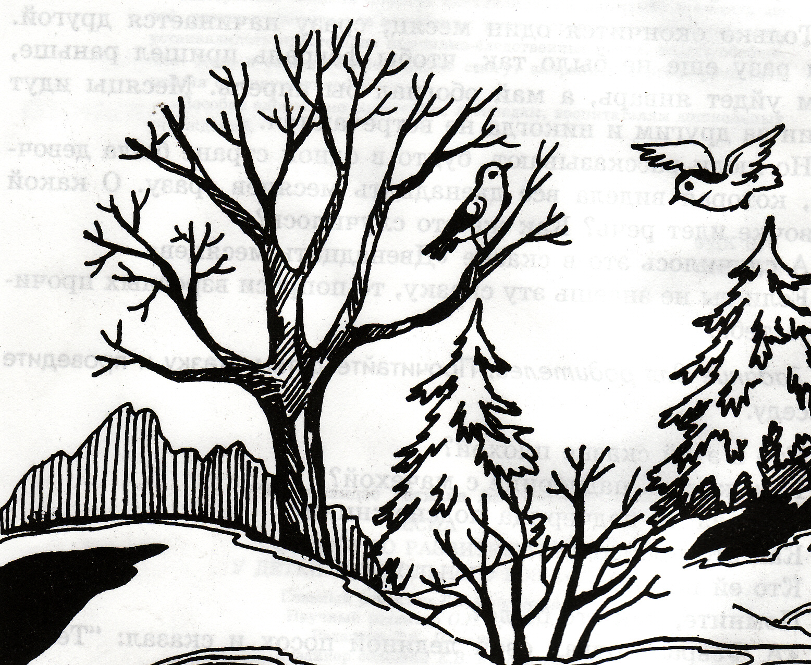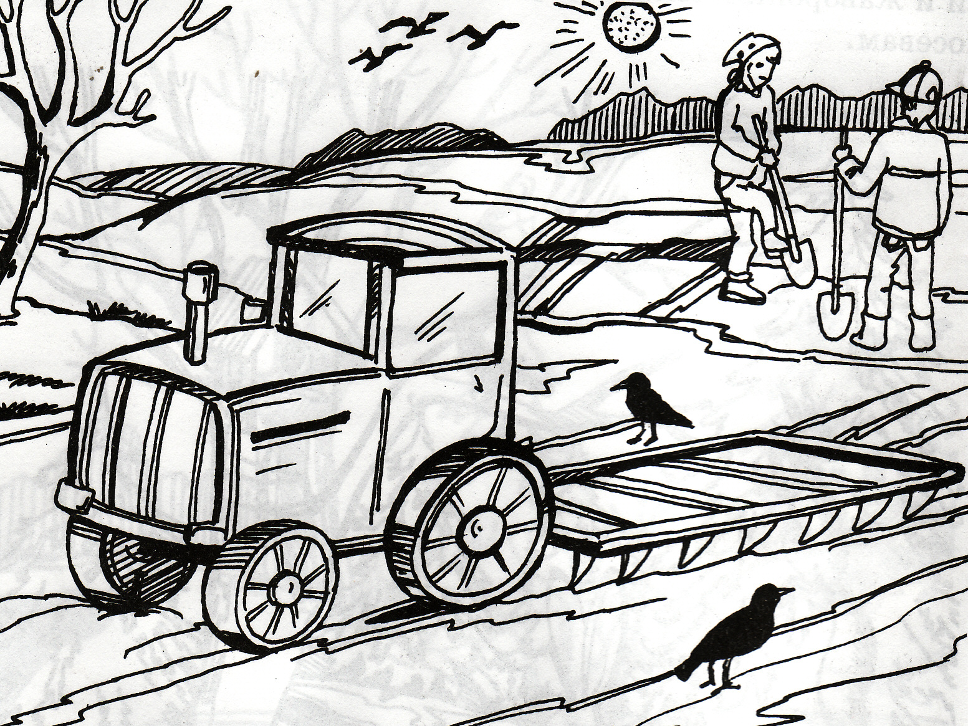

Весной

снег

Снег
где?

совсем

от снега
При работе могут быть составлены следующие предложения:
Весной в лесу тает снег. Весной в сонном лесу тает снег. Снег на проталинах совсем растаял. Снег у деревьев совсем растаял. Снег на бугорках совсем растаял. Оттаяли от снега поля. Оттаяли от снега луга. Оттаяли от снега отдохнувшие поля. И т.д.

Приложение 2
Описание методики работы в парах по составлению текста.
Алгоритм работы.
- Прочитайте слова на карточках.
- Обговорите значение данных слов.
- Подумайте, с какими словами каждое слово может быть связано в предложении. Послушай мнение своего напарника.
- Передвигая карточки, составьте возможные предложения. Обязательно обговаривайте варианты вместе с напарником, прислушивайтесь к мнению друг - друга.
- Прочитайте все полученные предложения. Подумайте, получился ли у вас связный, понятный и красивый рассказ.
- Договоритесь, кто из вас будет читать полученный рассказ.
- Поблагодарите друг – друга за работу.

Возможные карточки и тексты:
пришла
весна
снег
быстро таять
потекли
шумные
ручьи
стал

Пришла весна. Снег стал быстро таять. Потекли шумные ручьи.

Приложение 2-1

Описание методики работы в парах по составлению текста.
Алгоритм работы.
- Прочитайте слова на карточках.
- Обговорите значение данных слов.
- Подумайте, с какими словами каждое слово может быть связано в предложении. Послушай мнение своего напарника.
- Передвигая карточки, составьте возможные предложения. Обязательно обговаривайте варианты вместе с напарником, прислушивайтесь к мнению друг - друга.
- Прочитайте все полученные предложения. Подумайте, получился ли у вас связный, понятный и красивый рассказ.
- Договоритесь, кто из вас будет читать полученный рассказ.
Поблагодарите друг – друга за работу

весной
потекли
ручьи
веселые
ребята
вышли
на улицу
по ручью
бумажные
кораблики

Весной потекли веселые ручьи. Ребята вышли на улицу. Они пускали по ручью бумажные кораблики.

Приложение 3

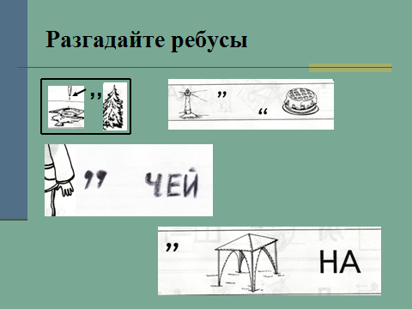

Приложение 4

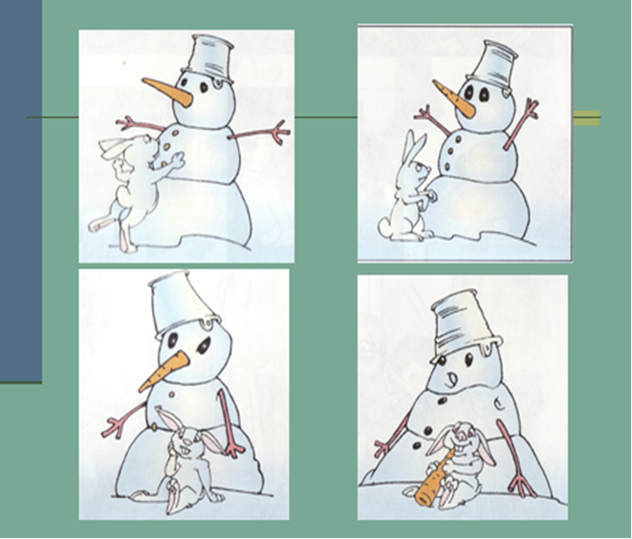

Приложение 5
